Nastavna jedinica: Isusove riječi i djela; Isusova čudesa – znakovi Božjega kraljevstva
(6. razred)

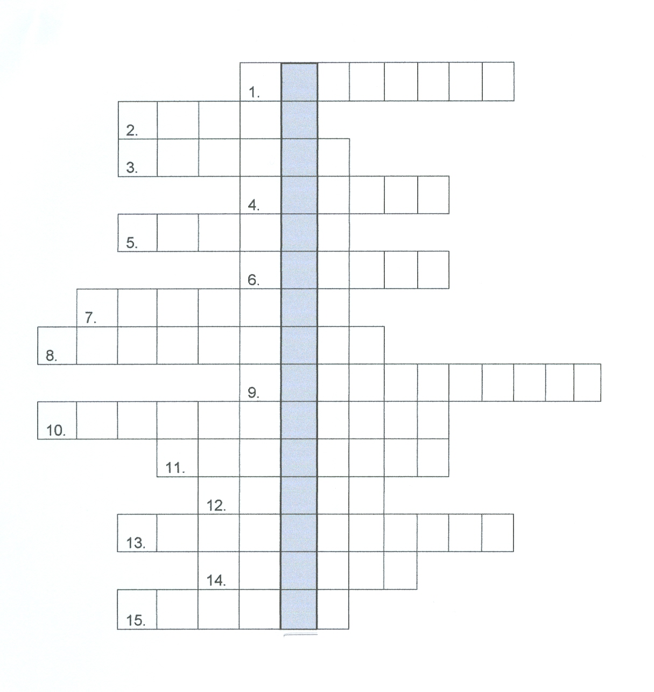

1. Ljudi koji vjeruju u Krista nazivaju se…
2. Osoba čiju je kćer Isus ozdravio
3. Šimun ili…..
4. Za Isusa više od zapovijedi je …….
5. Bog je s Mojsijem sklopio……
6. Vjeroispovijest ili…
7. Isus je učinio mnoga _ _ _ _ _ _
8. Osloboditelj ili …………
9. Dragocjenost ili ………….
10. Isus je pripovijedao P _ _ _ P_ _ _ _ _
11. Suprotno od zloće
12. Suprotno od staro
13. Govor na gori, besjeda ili Isusova……….
14. Čin ili _ _ _ _ _
15. _ _ _ _ _ je Gospodnja!

